HONORABLE CONCEJO DELIBERANTE

ORDENANZA Nº 7450

EL HONORABLE CONCEJO DELIBERANTE DE LA CIUDAD DE SAN FRANCISCO, SANCIONA CON FUERZA DE:

ORDENANZA

Art. 1º).- DISPÓNGASE el llamado a Licitación Pública para la provisión de un mil doscientas cincuenta (1250) toneladas de Cemento Portland a granel destinado a la planta Hormigonera Municipal para la elaboración de Hormigón, para ser utilizado en la obra de pavimentación de Av. Antártida Argentina y construcción de cordón cuneta en Barrio Bouchard. (Expte. Nº 139207).

Art. 2º).- La contratación prevista en el artículo anterior será realizada en un todo de acuerdo a lo establecido en el Pliego General de Bases y Condiciones, que se agrega y es parte integrante de la presente Ordenanza.

Art. 3º).- El presupuesto oficial de la presente Licitación asciende a la suma de pesos treinta y seis millones cuarenta mil con 00/100 ($ 36.040.000,00)

Art. 4º).- La erogación que demande el cumplimiento de lo establecido precedentemente se imputara a las cuentas Nº 2.1.0.2.17.00.00.00 y 2.1.02.21.00.00.00, "Plan de Gestión integral del pavimento urbano" y “Obras de Cordón Cuneta”, del presupuesto vigente.

Art. 5º).- FACÚLTESE al Departamento Ejecutivo Municipal a reglamentar total o parcialmente lo dispuesto en la presente Ordenanza.

Art. 6º).- REGÍSTRESE, comuníquese al Departamento Ejecutivo, publíquese y archívese.-

Dada en la Sala de Sesiones del Honorable Concejo Deliberante de la ciudad de San Francisco, a los dieciséis días del mes de junio del año dos mil veintidós.-

Dr. Juan Martín Losano Dr. Gustavo Javier Klein Secretario H.C.D. Presidente H.C.D.

PLIEGO GENERAL DE BASES Y CONDICIONES

Provisión de 1250 toneladas de Cemento Portland a granel destinado a la planta de hormigón municipal

Art. 1°).- OBJETO

Esta Licitación Pública tiene por objeto la adquisición de Cemento Portland a granel destinado a la planta Hormigonera Municipal para la elaboración de Hormigón, para ser utilizado en la obra de pavimentación de Av. Antártida Argentina y construcción de cordón cuneta en Barrio Bouchard.

Art. 2°).- CANTIDAD Y CARACTERISTICAS DEL MATERIAL A ADQUIRIR:

1250 toneladas de CEMENTO PORTLAND a granel con filler calcáreo CPF40.
El material a adquirir deberá ser de primera calidad, en la cantidad que se describe a continuación:
CANTIDAD: La cantidad de material a adquirir deberá proveerse en las fechas y horarios que determine la Secretaría de Infraestructura durante un plazo estimado de consumo de 3 (tres) meses corridos posteriores a la fecha de suscripción del contrato. La cantidad mínima de cemento portland a granel a entregar semanalmente, será de 180 toneladas (tn) según requerimientos de la Secretaría de Infraestructura. La entrega se efectuará en el horario de 7 hs. a 13 hs.; la Secretaría de Infraestructura, a su solo criterio, podrá extender este horario cuando lo estime conveniente.
PLAZO DE LA ENTREGA: En un plazo no mayor de 5 (cinco) días corridos a partir de la fecha de suscripción del contrato, se deberá dar comienzo a la entrega del material en las cantidades, fechas y horarios a determinar por la Secretaría de Infraestructura. El material será solicitado con un mínimo de 24 hs. de anticipación indicándose cantidad y lugar de entrega.

Art. 3°).- PIEZAS QUE COMPONEN EL CONTRATO:

- El presente Pliego General de Bases y Condiciones.
b) La Ordenanza que dispone el llamado a Licitación Pública.
c) La propuesta aceptada y el Decreto de Adjudicación correspondiente.
d) Las circulares referidas a pedidos o notas aclaratorias presentadas con una antelación de cinco (5) días al de la fecha de apertura de los sobres.
e) La Ley de Obras Públicas de la Provincia Nº 8614, y sus Decretos Reglamentarios Nº 4757/77, 4758/77, que rigen en forma supletoria.
f) La Ley Orgánica de Municipalidades y el Régimen de Contrataciones de la Provincia.
g) La Ordenanza presupuestaria y de contrataciones vigente.
h) El Decreto - Ley Nº 1332/56 serie “C”.

Art. 4°).- GARANTIA DE LICITACIÓN:

La garantía de la Licitación deberá emitirse a la orden de la Municipalidad por un importe del 5% (cinco por ciento) del Presupuesto oficial y será constituida mediante:
a) Depósito de dinero en efectivo.
b) Seguro de caución.-
Esta garantía se mantendrá hasta la firma del contrato y la Municipalidad retendrá las garantías de las propuestas que considere conveniente para el caso que surgieren problemas en la firma del contrato con el/los adjudicatario/s, procediendo a la devolución de las correspondientes a los restantes oferentes.-

Art. 5°).- FECHA DE APERTURA DE LOS SOBRES PRESENTACION Y PROPUESTA

El acto de apertura de los sobres presentación y propuesta será en forma diferida, vale decir en distinta fecha y tendrá lugar en la Secretaría de Economía el día y hora que fije el Departamento Ejecutivo, o a la misma hora del día siguiente hábil, si el consignado no lo fuera. La apertura se hará en presencia de los oferentes que deseen asistir al acto, labrándose un acta por el Director de Contrataciones o quien lo reemplace.
El acto de apertura del/los sobres propuesta/s correspondiente/s a la/s presentación/es que fue/ron aceptada/s se realizará de igual modo y manera a lo establecido para el sobre presentación. Asimismo es de aplicación para este acto lo dispuesto en los Art. 9º) y 10º) de este Pliego.
Una vez vencido el término de recepción de las impugnaciones y luego de resueltas las mismas, la Municipalidad continuará con el proceso de la Licitación.-

Art. 6°).- PRESENTACION DE PROPUESTAS:

Las propuestas serán presentadas en dos (2) sobres sin membretes, cerrados, los que se denominarán SOBRE PRESENTACION Y SOBRE PROPUESTA, que deberán presentarse hasta la hora indicada del día de apertura de la Licitación.

a) SOBRE PRESENTACION:
Debidamente cerrado y llevará, la siguiente leyenda: “Licitación Pública N° ** para la provisión de 1250 toneladas de cemento portland a granel destinado a la planta de hormigón municipal”.
Contendrán los siguientes elementos:
- I) Solicitud de Admisión
- II) El sobre Propuesta.
- III) La garantía de la Licitación indicada en el Art. N° 4.
- IV) Copia del legajo de la Licitación Pública y de las circulares recibidas, rubricados por el proponente.
Dicha copia será expedida en formato digital por la Dirección de Contrataciones.-
- V) Información precisa de los números de inscripción y situación ante los impuestos nacionales (C.U.I.T.), a los Ingresos Brutos y Contribución que incide sobre la actividad comercial, industrial y de servicios de la Municipalidad de origen.
- VI) Constitución de un domicilio especial dentro del radio urbano de San Francisco el que será válido para toda notificación relativa a la Licitación.
- VII) DE LOS OFERENTES
Los oferentes podrán ser:

Personas físicas e Integrantes de Sociedades de Hecho: deberán indicar:
- Nombre completo y apellido
- Fecha de nacimiento
- Nacionalidad
- Profesión
- Domicilio real y constituido
- Estado civil
- D.N.I. y C.U.I.T.
- Certificación de Ingresos con una fecha de emisión como máximo de 30 días anteriores a la fecha de apertura de la presente licitación.
- Manifestación de Bienes emitidas por Contador Público y certificado por C.P.C.E, con una fecha de emisión como máximo de 360 días anteriores a la fecha de apertura de la presente licitación.

Personas jurídicas regularmente constituidas: Deberán acompañar la siguiente documentación:
- Copia de contrato social.
- Inscripción correspondiente a la Inspección de Persona Jurídica.
- Acreditación que el/los signatario/s de la propuesta tiene/n suficiente personería para efectuar las presentación y comprometer a la oferente.
- Balance del último ejercicio cerrado a la fecha de la presente licitación, certificado por el C.P.C.E correspondiente.
- Todas las firmas profesionales deberán estar legalizadas por sus respectivos Colegios y/o Consejos Profesionales.
Personas jurídica en formación y Sociedades de Hecho:
- Fecha y objeto del Contrato constitutivo.
- Número de expediente y fecha de la constancia de iniciación del trámite de inscripción en el Registro correspondiente.
- Además deberán cumplir con los requisitos correspondientes a Personas Físicas, indicados anteriormente.
Uniones Transitorias y Consorcios de Cooperación:
Podrán participar de la presente contratación las Uniones Transitorias y/o Consorcios de Cooperación, constituidos con arreglo a lo dispuesto en las Secciones 4 y 5 del Capítulo 16, Título IV, Libro 3º del Código Civil y Comercial (Ley 26994), respectivamente, bajo la condición de que la duración del contrato asociativo que las organiza, tenga vigencia y subsistencia durante un lapso igual o superior a la presentación comprometida.
En el caso de personas jurídicas así como Uniones Transitorias o Consorcios de Colaboración, deberán prever un término de duración de sus respectivos contratos igual o superior al término de la concesión y su prórroga.
Oferentes locales
De acuerdo al tipo de actividad que desarrollan, podrán encuadrarse en cualquiera de las modalidades antes señaladas, y a los fines de ser admitido/s en la Licitación que nos ocupa, deberá/n presentar el “Certificado de Libre Deuda” otorgado por la Dirección de Recursos Tributarios. Este se debe exhibir por fuera del Sobre Presentación, dejándose constancia de ello en el Acta de Apertura de las Propuestas.

NO PODRÁN PRESENTARSE EN ESTA LICITACION:
Los inhabilitados por sentencia firme y aquellas empresas o personas que hayan sufrido rescisiones de contratos por causas inherentes a ellas.
Los concursados o fallidos, mientras no obtengan rehabilitación, o quienes tengan acuerdos con acreedores pendientes de cumplimiento.
Los que a la fecha de apertura de esta Licitación se hallen suspendidos o inhabilitados en el Registro de Proveedores de esta Municipio.
Las sociedades que hubieran tenido resolución de contratos con cualquier municipio, provincia o con el estado nacional, por sí mismas o a través de sociedades controladas, controlantes y/o vinculadas por causas inherentes a las mismas.
Los oferentes comprometen además, por la sola presentación, fidelidad y correspondencia con la realidad en toda manifestación contenida en su propuesta, a cuyo fin presentarán declaraciones juradas que así lo indiquen. Si durante el proceso de Licitación se acreditase falseamientos que impliquen haber vulnerado esa regla, la Municipalidad deberá separar al oferente rechazando su propuesta y podrá inhabilitarlo para cualquier contratación ulterior hasta un máximo de diez años. En este supuesto cualquiera de los otros proponentes está facultado para probar circunstancias con entidad suficiente para determinar la sanción prevista.-
Deberán acreditar:
- El proponente deberá indicar en el Sobre Presentación:
- Ubicación de la cantera de procedencia del material.
- Ubicación de planta de procesamiento del material.
- En cumplimiento de lo dispuesto en la Resolución General 4164. E/2017, de la AFIP, ante la consulta que la Municipalidad efectué respecto al registro de deuda de los oferentes ante la AFIP, quienes posean deuda deberán normalizar dicha situación antes de la apertura de los Sobres Propuesta, caso contrario quedaran excluidos de esta licitación, siendo la Dirección de Contrataciones quien procederá a la devolución del Sobre Propuesta y de la Garantía de Licitación oportunamente presentada.

b) SOBRE PROPUESTA:
Contendrá únicamente la propuesta, la que se hará por duplicado y en la que se indicará el precio total cotizado por la provisión de material detallado en el Art. 2°), que se consignará como a consumidor final para el impuesto al valor agregado (I.V.A), con análisis de precios por ítem.

Deberá presentarse análisis de precios, y cotizarse: el precio unitario de tonelada de material; el precio total correspondiente a la cantidad especificada en la correspondiente solicitud de compra; y el precio del transporte del material.

Art. 7).- ACTO DE APERTURA DE LAS OFERTAS:

El acto de apertura de las ofertas tendrá lugar en la Secretaría de Economía, en el día y hora que esta fije mediante Resolución emitida a tal fin.-
En el caso que al realizarse la apertura del sobre presentación faltara alguna documentación indicada en los puntos precedentes, la Comisión de Preadjudicación evaluará su posible incorporación extemporánea otorgando un plazo razonable, o se rechazará la presentación, devolviéndose el Sobre Propuesta, dejándose constancia de ello.

Art. 8°).- MANTENIMIENTO DE LA OFERTA:

Los proponentes deberán mantener la vigencia de sus propuestas, por un término no inferior a los treinta (30) días hábiles para la administración municipal a partir de la fecha de apertura de la Licitación.

Art. 9°).- OBSERVACIONES E IMPUGNACIONES:

Los oferentes tendrán un plazo improrrogable de tres (3) días hábiles administrativos posteriores a la apertura de los sobres para observar o impugnar, cuando consideren que existen en las otras propuestas defectos que hacen al cumplimiento de las condiciones de la Licitación. Para ello el recurrente deberá constituir un depósito de garantía correspondiente al tres por ciento (3%) del monto de la presente licitación por la impugnación de cada propuesta que realice, aunque fueren varias las observaciones referidas a la misma, es decir que se abonará dicho importe por cada propuesta impugnada. Sin perjuicio de las sanciones legales que pudieran dar lugar las observaciones o impugnaciones totalmente impugnadas, se hará pasible el recurrente de la pérdida del depósito constituido a tales efectos.
En caso que la observación o impugnación resulte fundada, sea o no procedente, dicho depósito le será devuelto, a solicitud del recurrente, una vez resuelto el caso por la autoridad competente.

Art. 10º).- DESESTIMACION DE PROPUESTAS:

La Municipalidad se reserva el derecho de desestimar la totalidad de las propuestas, si considera que ello conviene a sus intereses. Ello no dará derecho a reclamo alguno por parte de los proponentes. Si sobrevinieren circunstancias imprevistas que hicieren imposible la provisión del material, que mediante la presente se pretende, ésta quedará sin efecto, debiéndolo declarar así la Administración mediante el dictado del acto pertinente, sin derecho a reclamo alguno por parte de los proponentes. La sola presentación a esta Licitación Pública, implica su más expresa aceptación y renuncia todo derecho que los oferentes pudieran esgrimir en tal sentido.

Art. 11°).- MEJORA DE PRECIOS:

La Municipalidad se reserva el derecho de llamar a mejora de precios en el caso de que la diferencia entre los montos cotizados sea igual o menor a un 5% (cinco por ciento), tomando como base la menor oferta con tope del presupuesto oficial, pudiendo llamar si lo estima conveniente, a dicha mejora, a los oferentes comprendidos en esa situación. Si el o los oferentes no mejoraran su propuesta, se entenderá que sigue vigente la original.
De haber paridad en los precios en la Apertura o luego de la mejora, la Comisión tendrá la facultad de adjudicar cantidades por partes iguales entre los involucrados o podrá proceder al sorteo de las ofertas en presencia de los asistentes al acto, labrándose un Acta en la que constará todo lo procedido.
Así mismo, de haberse presentado una sola propuesta, esta Municipalidad, de considerarlo necesario podrá solicitar una mejora en las condiciones antes señaladas.

Art. 12°).- ADJUDICACION:

La adjudicación la formalizará el Departamento Ejecutivo mediante Decreto fundado, en base a lo informado por la Comisión de Pre-adjudicación, la que estará conformada por el Secretario de Economía, el Secretario de Infraestructura y cuatro (4) concejales (dos por la mayoría y uno por cada minoría), pudiendo requerir previamente dictamen jurídico al Asesor Letrado Municipal sobre la validez de las propuestas presentadas. La Comisión de preadjudicación analizará los antecedentes y méritos, aconsejando, a su exclusivo juicio, la admisión de los proponentes en base a los elementos aportados en los sobres presentación y en las referencias, datos o informaciones que se obtengan por otra vía. A tal efecto la comisión designada queda facultada para solicitar los informes que estime necesarios para una mejor evaluación de los oferentes. Quedarán eliminados aquellos proponentes que no reúnan antecedentes satisfactorios o cuyo estado patrimonial no sea garantía suficiente del cumplimiento del contrato. La Comisión deberá expedirse dentro de los diez (10) días, contados a partir de la fecha de vencimiento de recepción de impugnaciones, determinando luego el Departamento Ejecutivo por Decreto irrecurrible y definitivo, la aceptación o el rechazo de cada proponente. Esta decisión municipal no da derecho a reclamo de ninguna naturaleza. No se hará lugar a reconocimiento de ninguna naturaleza, por honorarios, gastos, etc., ni hará lugar tampoco a reembolsos, retribuciones o indemnizaciones de ninguna especie.
La preadjudicación dispuesta por la Comisión creada para tal fin no será vinculante, ni generará derecho alguno para los oferentes.
La Municipalidad se reserva el derecho de adjudicar la presente Licitación, a la o a las propuestas que, a su exclusivo criterio considere como la más conveniente al interés Municipal, pudiendo en caso contrario declararla fracasada. Los plazos estipulados en el presente Pliego, se entienden siempre a favor de la Municipalidad y el mero transcurso del tiempo no da derecho alguno a los oferentes, sin una resolución expresa sobre la adjudicación.

Art. 13°).- FIRMA DEL CONTRATO - GARANTIA

El proponente que resulte adjudicado, será notificado de ello, y dentro de los 10 (diez) días hábiles de recibida la comunicación deberá presentarse a firmar el correspondiente contrato, previo depósito de la garantía de Contrato, por un importe equivalente al 5 % (cinco por ciento) de su valor, en cualquiera de las formas indicadas en el Art. 4).-

Art. 14°).- PERDIDA DE LOS DEPOSITOS DE GARANTIA Y / O CONTRATO:

El proponente que desistiera de su oferta, durante el término de mantenimiento de la misma, perderá el depósito de Garantía de Licitación. El proponente que resulte adjudicado si no se presentara, dentro del término fijado para la firma del contrato, será pasible de la aplicación de una multa del uno por mil (1 %o) del monto del contrato por cada día de atraso en suscribir el mismo. Si la demora en firmar el contrato excediera el plazo de diez (10) días, quedará sin efecto el acto de adjudicación, perdiendo el oferente el depósito de garantía de Licitación, sin perjuicio de la multa devengada.

Art. 15°).- PEDIDO DE ACLARACIONES:

Las dudas que puedan originarse, deberán ser planteadas por el interesado, por escrito a la Secretaría de Infraestructura de la Municipalidad, solicitando la aclaración que estime necesaria, la que podrá hacerse hasta cinco (5) días hábiles antes de la fecha de apertura de la Licitación. Mediante Circular, y con dos (2) días hábiles como mínimo con antelación a la fecha mencionada, se notificarán las aclaraciones a todos los adquirentes de pliegos.-

Art. 16°) RESOLUCION:

La Municipalidad podrá resolver de inmediato el contrato surgido de la presente licitación en caso de que el proveedor obre con evidente y reiterada negligencia, y/o mala fe en el cumplimiento de sus obligaciones y condiciones estipuladas en el presente pliego y en el contrato, si no entregara bienes de la calidad convenida o no respetara los plazos de entrega establecidos, sin perjuicio de la sanciones y/o multas que le cupiera al adjudicatario.
La resolución por incumplimiento acarreará la pérdida del depósito en garantía del contrato, sin perjuicio del resarcimiento de los daños y perjuicios que pudiera sufrir la Municipalidad.

Art. 17°) SISTEMA DE CONTRATACION:

Será por el sistema de precios unitarios y unidad de medida.
Se entiende que el precio cotizado por el ítem contiene la inclusión del transporte hasta la planta de hormigón municipal, y todos los gravámenes impositivos que correspondan por tal concepto.

Art. 18°) PLAZO, HORARIO Y LUGAR DE ENTREGA:

En un plazo no mayor de 5 (cinco) días corridos a partir de la fecha de suscripción del contrato, se deberá dar comienzo a la entrega del material en las cantidades, fechas y horarios a determinar por la Secretaría de Infraestructura. El material será solicitado con un mínimo de 24 hs. de anticipación indicándose cantidad y lugar de entrega.
El material adjudicado se entregará en un plazo aproximado de 3 meses, de lunes a viernes en horario municipal, en la planta de Hormigón Municipal (Caseros esq. Talcahuano).
El control de entrega se efectuará mediante remito y ticket de pesada de carga que será avalado por la Secretaría de Infraestructura.

Art 19°).- FORMA DE PAGO:

Se realizará un anticipo financiero del 50% del monto total adjudicado. El mismo se hará inmediatamente posterior a la fecha de suscripción del contrato y será avalado con la emisión de una póliza de seguro de caución a favor de la Municipalidad de la Ciudad de San Francisco, por igual monto.
Los pagos del cemento portland a entregar se realizaran de manera mensual, a mes vencido de provisión según remitos y facturas correspondientes, con valores (3) a 7, 15 y 25 días de fecha de autorización de la Orden de Pago por parte del Honorable Tribunal de Cuentas.
Con respecto al anticipo mencionado en el primer párrafo, el mismo deberá restituirse mediante Notas de Crédito durante los primeros 4 meses de provisión en partes iguales.

Cláusula de redeterminación de precios:
Los precios del contrato podrán ser redeterminados en cualquier momento por pedido expreso y por escrito del Contratista, cuando se verifique una variación promedio superior al 7% (siete por ciento), con respecto a los precios de los valores contractuales vigentes, sean básicos o redeterminados anteriormente, aplicables al saldo del material restante al momento del salto, a partir del mes siguiente en que se haya cumplido dicha condición, sin perjuicio de que el comitente pueda hacer uso, cuando por el nuevo valor resulte excesivamente oneroso el cumplimiento de las obligaciones emergentes del eventual contrato redeterminado, de rescindir dicho contrato, encuadrando la situación en la causal de fuerza mayor prevista en el artículo 63, inc. f, de la Ley de Obras Públicas Nº 8614. La redeterminación se solicitará mes a mes.
Para determinar la variación fijada, del 7%, se considerarán, aplicando dos (2) valores significativos de la incidencia sobre la provisión de material:
1.- Índice de Obra Pública del Cemento, según determinación de la Dirección General de Estadísticas y Censos, dependiente del Ministerio de Coordinación del Gobierno de la Provincia de Córdoba, considerado a la fecha de celebración del contrato, con una incidencia del ochenta por ciento (80%).-
2.- Índice de Obra Pública del Combustible, según determinación de la Dirección General de Estadísticas y Censos, dependiente del Ministerio de Coordinación del Gobierno de la Provincia de Córdoba, considerado a la fecha de celebración del contrato, con una incidencia del veinte por ciento (20%).-
Los Índices de Obra Pública se obtienen de la siguiente página web: https://datosestadistica.cba.gov.ar/dataset/indice-de-obra-publica

Fórmula de aplicación:
Referencias:
Icem = Índice cemento (fecha de firma del contrato).
Icem1 = Índice cemento (mes a contemplar para redeterm. de precios).
Icomb = Índice combustible (a la fecha de firma del contrato).
Icomb1 = Índice combustible (mes a contemplar para redeterm. de precios).
P1 = Coeficiente de variación de precios.

De donde:

P1 = Icem1 x 0,80 + Icomb1 x 0,20
Icem Icomb

No será válida la redeterminación de precios sobre el anticipo financiero
otorgado.

Art. 20°) AMPLIACIONES O DISMINUCIONES :

La Municipalidad se reserva el derecho de aumentar o disminuir hasta un veinte por ciento (20%) la cantidad de material correspondiente al ítem único en las mismas condiciones y precios establecidos en el contrato original.

Art. 21º) INTERPRETACION DE LAS ESPECIFICACIONES:

La documentación integrante de la Licitación se considera como suficiente para determinar las características del material que se pretende adquirir. Cualquier deficiencia o error comprobado o modificación que se desee realizar en el mismo, deberá comunicarse por escrito a la Secretaría de Infraestructura antes de iniciar la entrega del mismo.

Art. 22º) VICIOS DE LOS MATERIALES:

En caso de no cumplimentarse total o parcialmente las presentes Especificaciones Técnicas, el material podrá ser aceptado o no, total o parcialmente, a solo criterio de la Inspección.-
En caso de sospecha de vicios ocultos, el material no será aceptado, ni recibido, ni abonado por esta Municipalidad, no haciéndose responsable de la devolución del material no aceptado en caso que este hubiese sido descargado y/o distribuido en el sector de trabajo.-

Art. 23 °) PENALIDADES:

El incumplimiento en la entrega del material solicitado, hará pasible a la firma proveedora del material de los siguientes descuentos:
a) Cuando se supere en 1 hora (una hora) el inicio de la entrega en el lugar indicado por la Municipalidad, y por cada hora o fracción que supere la ½ (media hora), se practicará un descuento equivalente al 1% (cinco por ciento) del precio cotizado del total del material solicitado para ese día. Se considerará iniciada la entrega cuando el material se encuentre en el lugar requerido en un 100%.
La adjudicataria podrá justificar por escrito dentro de las 48 hs. en que debió entregar el material, los motivos por los cuales se produjeron las demoras en la entrega, si estos fuesen satisfactorios, al sólo criterio de la Secretaría de Infraestructura, no se le aplicarán los descuentos. Tal justificación no implicará en ningún caso que el material deba ser recepcionado y en todos los casos en que no lo sea no será pagado ni dará derecho a reclamo alguno por parte de la adjudicataria.
b) En el caso de que la firma proveedora se vea imposibilitada de hacer la entrega en el día previamente indicado por la Secretaría de Infraestructura, deberá comunicarlo por escrito a esta con al menos 12 (doce horas) de anticipación, en este caso se evaluarán los motivos por los que no se pudo efectuar la entrega; si éstos no fuesen satisfactorios, al sólo criterio de la Secretaría de Infraestructura, se aplicará un descuento equivalente al 10% (diez por ciento) del precio cotizado del material solicitado.
c) Si no se comunicase con 12 (doce) horas de anticipación, se procederá de igual forma a la anterior, pero en este caso el descuento será equivalente al precio cotizado del 15 % (quince por ciento) del material solicitado. Este descuento como el mencionado en el punto b) del presente artículo se efectuará en la primera certificación después de la fecha de entrega no cumplida.
d) En el caso de producirse lluvias en el momento de la entrega o de no encontrarse en condiciones el lugar donde se efectuará la colocación del material, por exceso de humedad debido a recientes precipitaciones, al sólo criterio de la Secretaría de Infraestructura, no se recepcionará el material solicitado, este no será abonado, no dando derecho a la adjudicataria a efectuar ningún tipo de reclamo al respecto.

Art. 24°).- RESCISION DE CONTRATO:

En caso de que se rescinda el contrato por causas imputables al proveedor, la Municipalidad tendrá derecho a la toma de posesión de los materiales en el estado en que se hallen y mandará adquirir los faltantes en las condiciones que más estime necesarias, haciendo recaer sobre el proveedor las diferencias de costos resultantes.
Cuando las causas no sean imputables al proveedor, el mismo tendrá derecho a solicitar de la Municipalidad la solución de los problemas que impiden la provisión normar del material, y recién en caso de no obtenerse solución a lo planteado, podrá reclamar la rescisión del contrato.

Art. 25°).- EQUIPAMIENTO A PROVEER

El Contratista deberá suministrar a su exclusivo cargo desde la fecha de inicio, los siguientes equipos nuevos, que quedarán como propiedad de la Municipalidad de San Francisco.
Los equipos deberán estar a disposición permanente y exclusiva de la Municipalidad de San Francisco, por lo cual en caso de desperfectos, se deberá reemplazar a la unidad por otra similar, hasta el reintegro del equipo original, a cargo del contratista.

EQUIPOS A PROVEER
- Un (1) equipo GPS: Sistema GNSS RTK multifrecuencia, multi-constelacion totalmente habilitado SOUTH GALAXY G7, Base y Móvil de 965 canales con la nueva placa SOC + Modulo Radioeléctrico BERS02, sensor IMU + Controladora H6 + Soft de campo SurvX + Soft de postproceso SGO + Accesorios:
• 1 Receptor Base
• 1 Estuches rígidos de transporte
• 1 Antenas UHF.
• 1 Antenas GSM según corresponda
• 1 Soporte para medir Altura.
• 1 Bastón de 30 cm.
• 1 Rosca de 5/8".
• 2 Baterías de NiH recargables internas para GNSS. Según corresponda
• 1 Cargadores Rápidos para baterías GNSS.
• 1 Cables de conexión y comunicación. Según corresponda
• 1 Base nivelante con tornillos calantes, plomada óptica y adaptador.
• 1 Trípode de madera y fibra calidad Premium.
• 1 Receptor Móvil.
• 1 Estuches rígidos de transporte
• 1 Antenas UHF.
• 1 Antenas GSM. Según Corresponda
• 2 Baterías de NiH recargables internas para GNSS. Según corresponda
• 1 Cargadores Rápidos para baterías GNSS.
• 1 Bastón de fibra de carbono calidad Premium de 2.50 m con funda y nivel esférico.
• 1 Controladora.
• 1 Cargador rápido para controladora.
• 1 Cable de conexión y comunicación de la controladora.
• 1 Soporte adaptador para la controladora a bastón.
• 1 Licencia software de campo SurvX.
• 1 Licencia de software de postproceso SGO.
• Guías y manuales en formato digital.
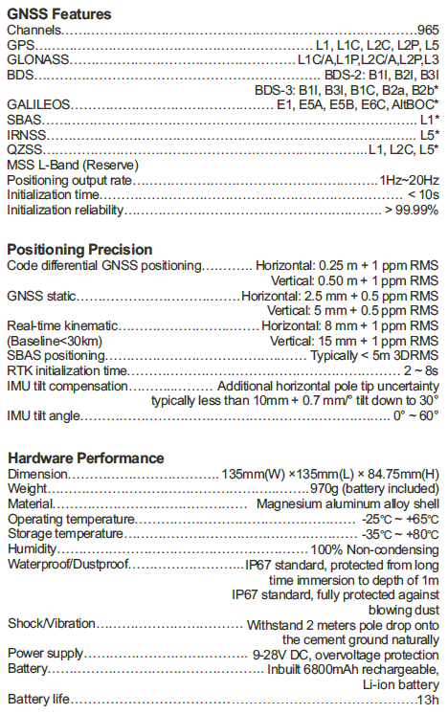
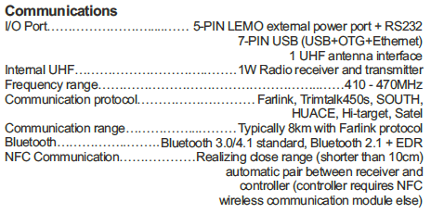
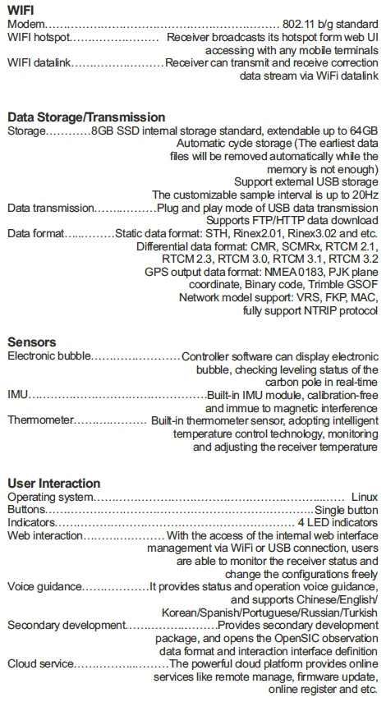

ESPECIFICACIONES CONTROLADORA:
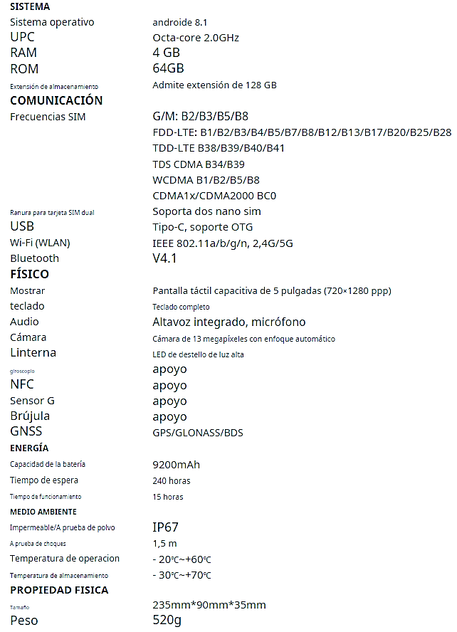

Art.26°).- JURISDICCION:

Toda cuestión Judicial o Administrativa que se origine en la presente Licitación Pública o en la ejecución del contrato correspondiente, será sometida por las partes a los Tribunales Ordinarios con asiento en esta ciudad, renunciando a todo fuero o jurisdicción que le pudiera corresponder, inclusive al Fuero Federal, para toda cuestión judicial o contencioso administrativa.

Art. 27°).- PRECIO DEL EJEMPLAR Y SELLADO MUNICIPAL:

Precio del ejemplar: $1.000.-
Sellado Municipal: $36.040.-

Art. 28°).- PRESUPUESTO OFICIAL:

El presupuesto oficial calculado asciende a la suma de $ 36.040.000,00 (Pesos treinta y seis millones cuarenta mil con 00/100).-

